LESSON 9
6th May

HELLO KIDS!
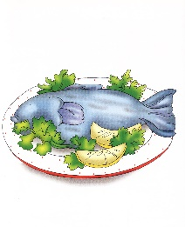
IT’S TIME FOR ENGLISH!
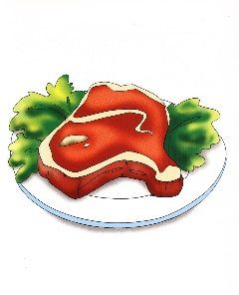

- Ripassa i nomi di alcuni cibi giocando a questo gioco https://www.eslgamesplus.com/food-drinks-esl-interactive-vocabulary-board-game/

- Listen and sing the song. (Ascolta e canta questa canzoncina per esercitarti a chiedere se piace un certo cibo e rispondere)
https://www.youtube.com/watch?v=frN3nvhIHUk

- Exercise pag. 72 n. 11 (Leggi e completa. Metti un tick (v) alle due frasi che sono illustrate. Ascolta per verificare se hai fatto giusto)

- Exercise pag. 72 n. 12: write six sentences : 3 sentences with the verb have got (avere nel senso di possedere – I have got a new bike) and 3 sentences with the verb have (nel senso di mangiare, bere o fare (colazione, merenda, ecc – I have milk and biscuits for breakfast – I have breakfast at 8:00)

- Exercise pag. 73 n. 13: Read and complete. Listen and check

- Exercise pag. 73 n. 14: Listen and repeat. Put a tick next to the things you have for breakfast. (Ascolta e ripeti più volte. Metti un tick accanto ai cibi che mangi a colazione)

See you soon! Bye bye!

